Martonvásár Városi Közszolgáltató Nonprofit Kft

beszámolója
a civilekkel, civil szervezetekkel való 2021. évi együttműködésről

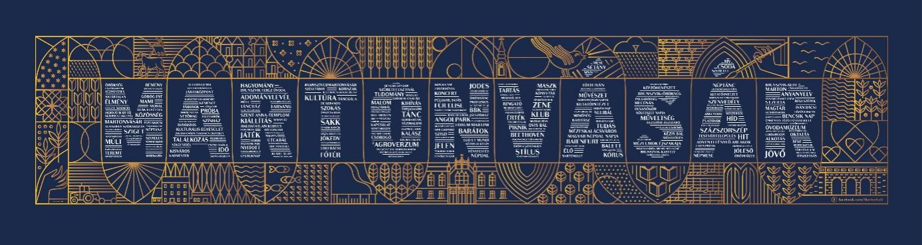

Beszámoló az MVK Kft Kulturális Iroda, illetve a Brunszvik-Beethoven Közösségi Háznak, mint közművelődési intézménynek civilekkel, civil szervezetekkel való 2021. évi együttműködéséről

A koronavírus világjárvány terjedése 2021-es évünkre is rányomta bélyegét, közművelődési intézményünk január 1. és május 26. között nem volt látogatható. Ezen időszak alatt online programok, események szerveződtek, a kapcsolattartás volt fontos feladatunk. Pünkösd után fokozatosan és különféle megkötésekkel a BBK-ban újraindulhatott a kulturális, közösségi élet. A nyári időszakkal megszerveződtek egyes táborok és foglalkozások, utóbbiak az év második felében szinte a járványt megelőző időszakhoz mérhetően és formában zajlottak. Ugyanakkor a 484/2020. (XI.10.) Korm. rendelet ma is érvényben van, várhatóan 2022. május 31-ig, ez intézményünk, programjaink, rendezvényeink látogatását a járvány terjedését akadályozó megkötésekkel (maszkhasználat, védettségi, oltási igazolvány) engedélyezi.
A város közművelődési intézménye így 2021-ben január 1. és május 25. között online formában végzett kulturális és közművelődési feladatokat, május 25. és december 31. között szervezhetett klasszikus értelemben vett, látogatható, nyilvános közösségi programokat különféle feltételek biztosítása mellett, illetve adhatott teret a civil szervezetek munkájának.
Összességében megállapítható, hogy bár a járványviszonyok nem kedveztek a személyes találkozásokon alapuló közösségi életnek, köszönhetően a civilekkel, a civil szervezetekkel való jó kapcsolataink folyamatos ápolásának, közéjük való beágyazottságunknak, a BBK-hoz kapcsolódó civil hálózatunk agilitásának Házunkban a közösségi élet már elevenen működött 2021 második felében.
2021. január 1-től az újjáalakult Martonvásár Városi Közszolgáltató Nonprofit Korlátolt Felelősségű Társaságon, mint fenntartón belül, Martonvásár Város Önkormányzatával kötött Közszolgáltatási szerződés alapján végezzük közművelődési munkánkat a Brunszvik-Beethoven Közösségi Házban.

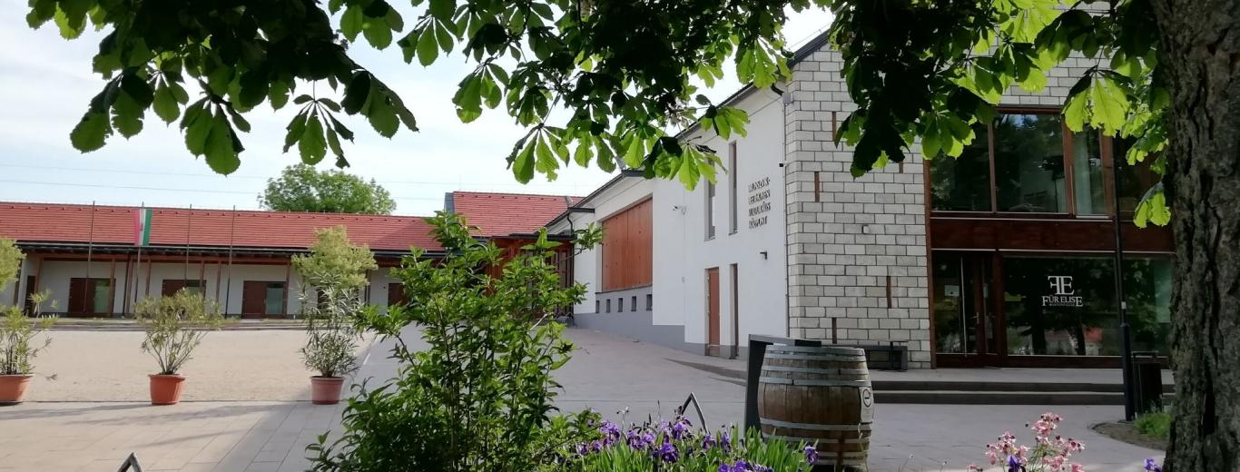

A Brunszvik-Beethoven Közösségi Ház, mint városunk önálló kulturális intézményének három közművelődési alapszolgáltatás biztosítását írja elő a 1997. évi CXL. Törvény, illetve az Önkormányzat és a Martonvásár Városi Közszolgáltató Nonprofit Kft által kötött Közszolgáltatási szerződés. Ezek a Kult t. 76. §. (3) bekezdés
a) pontja szerint a művelődő közösségek létrejöttének elősegítése, működésük támogatása, fejlődésük segítése, közművelődési tevékenységek és a művelődő közösségek számára helyszín biztosítása,
b) pontja szerint a közösségi és társadalmi részvétel fejlesztése,
e) pontja szerint az amatőr alkotó-és előadó-művészeti tevékenység feltételeinek biztosítása.
Ennek megfelelően alapvető feladatunknak tartottuk, tarjuk, hogy a város közösségeit, civil szervezeteit tevékenységükben, közművelődési céljaikban támogassuk, a lehetőségekhez mérten még a többé-kevésbé szigorú járványügyi szabályozás mellett is.

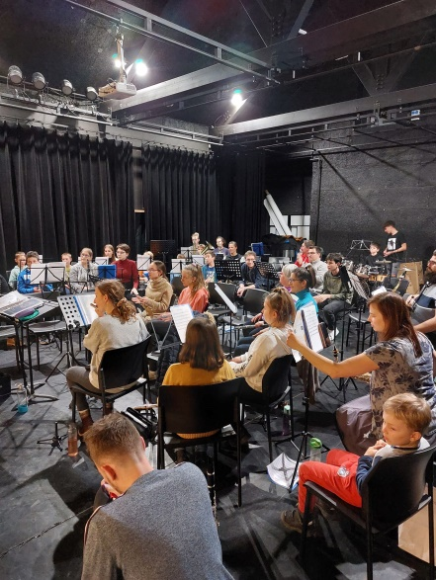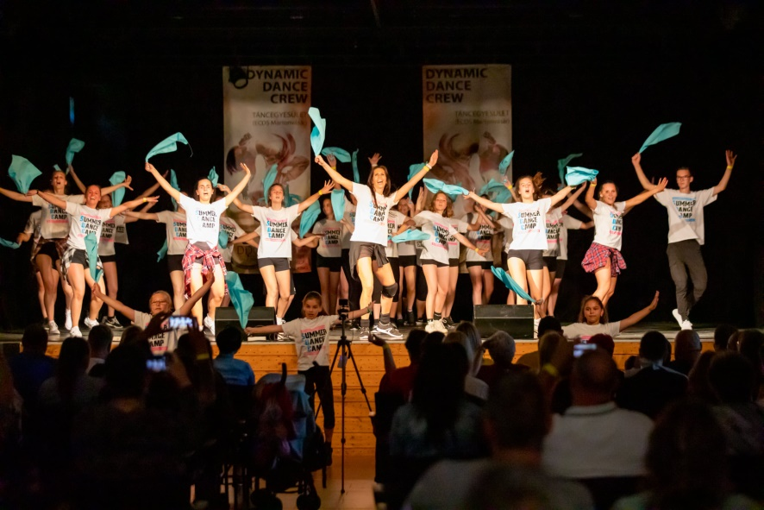
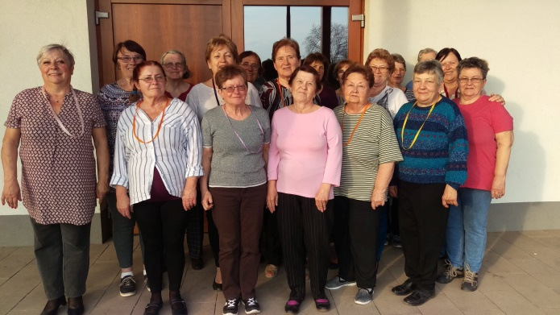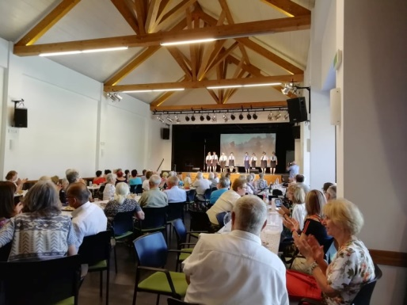

A BBK-val, mint kulturális intézménnyel együttműködő civil szervezetek és 2021-es munkájuk:
Szervezet, személy | Az együttműködés alapja | 2021-ban
MASZK Martonvásári Színjátszók Közössége | Közművelődési megállapodás | 32 foglalkozás x 2 ó  1 bemutató  5 nap tábor  1 kirakatkiállítás
Martonvásári Fúvószenei Egyesület | Közművelődési megállapodás | 31 foglalkozás x 2 ó  3 bemutatkozás  5 nap tábor  1 kiállítás  Raktár
Martonvásári Kulturális Egyesület | Közművelődési megállapodás | Rendezvényszervezési, működési együttműködés  Irodahasználat
Százszorszép Táncegyüttes | Nincs közművelődési megállapodás | 26 foglalkozás x 2 ó  1 bemutatkozás  raktár
Százszorszép Alapítvány | Kapcsolattartás, egyeztetés
Régi Szépek | Együttműködés | 18 foglalkozás x 2 ó
Martonvásári Önkéntes Tűzoltó Egyesület | Együttműködési megállapodás | 18 foglalkozás
Martonvásári Nyugdíjas Klub | Együttműködési megállapodás | 3 foglalkozás x 2 ó
Dynamic Dance Crew Táncegyesület | együttműködés | 15 nap tábor  2 bemutatkozás
Együtt-Értük Alapítvány (Pápay Iskola) | együttműködés | 1 próbanap
Teleki Blanka Hölgyklub | együttműködés | 5 foglalkozás x 2 ó
Senior Örömtáncosok | együttműködés | 22 foglalkozás x 1 ó
Polgárőr Egyesület | együttműködés | 3 találkozó
Szent László Huszáregyesület | Együttműködés | Kirakat-kiállítás 03.12.-31.  Rendezvényi közreműködések
Martonvásári Kertbarát Egyesület | Együttműködés | Közös rendezvény: Hazahívó – hazaváró 07.24.  Kiállítás-őrzési feladatok
Brunszvik Teréz Óvoda Szülői Munkaközösség | Együttműködés | Márton-napi Lámpás Sokadalom  Kis dolgok nagy szeretettel - kiállítás

Kiemelt partnerkapcsolataink egyik típusa a közművelődési megállapodással megerősített együttműködés. Az Önkormányzat kötelező közszolgáltatási feladataként a CXL. törvény 76. § (3) bekezdésének a), b), valamint e) pontja szerinti közművelődési alapszolgáltatások biztosítását vállalta, amelyet alapvetően Közszolgáltatási szerződés megkötésével a Martonvásár Városi Közszolgáltató Nonprofit Kft működésén keresztül biztosít. Emellett azonban lehetősége van egyes feladatok teljesítésére, a MartonKult által közvetítetten egyedi közművelődési megállapodás kötésével.

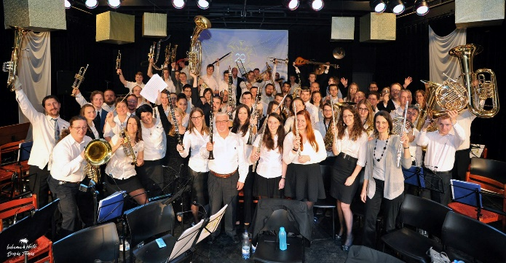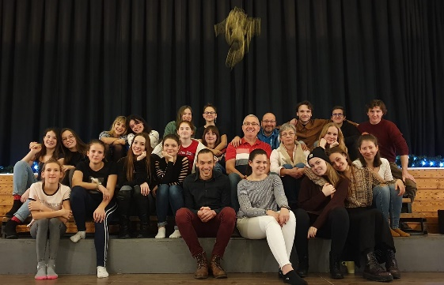

Közművelődési megállapodás alapján működik intézményünkben az a) “művelődő közösségek létrejöttének elősegítése, működésük támogatása, fejlődésük segítése, közművelődési tevékenységek és a művelődő közösségek számára helyszín biztosítása” és az e) “amatőr alkotó-és előadó-művészeti tevékenység feltételeinek biztosítása” feladat teljesítése körében a 25 éves MASZK Egyesület, a Martonvásári Fúvószenei Egyesület, illetve a b) “közösségi és társadalmi részvétel fejlesztése”feladat teljesítésére a Martonvásári Kulturális Egyesület.
Mindhárom egyesülettel eredményes az együttműködésünk elsősorban próbalehetőségek biztosítása, bemutatkozási lehetőség biztosítása, rendezvény kapcsán való együttműködés terén, ugyanakkor ki kell emelni közülük a Martonvásári Kulturális Egyesülettel való szoros és nagyon jó kapcsolatot, amire munkánk minden területén építhetünk, legyen az rendezvényszervezés, pályázati támogatás, közös gondolkodás, kapcsolatépítés, mindennapi munkánkat érintő segítség.

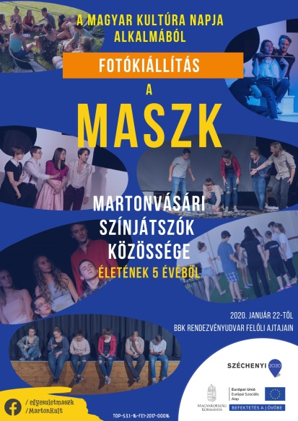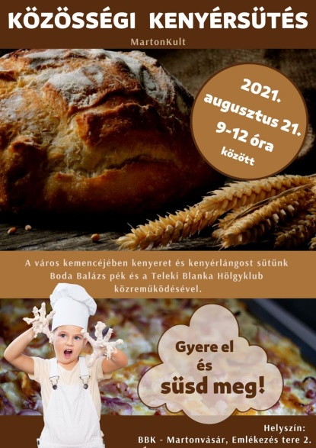

A Százszorszép Táncegyüttessel való közművelődési megállapodás megkötése továbbra sem jött létre 2021-ben sem, ennek oka a személyes találkozáson alapuló közösségi munkát ellehetetlenítő járványhelyzet, illetve az Együttes és Alapítványának átszerveződése. A nagymúltú csapat újjászületéséhez intézményünk minden lehető támogatást megad.
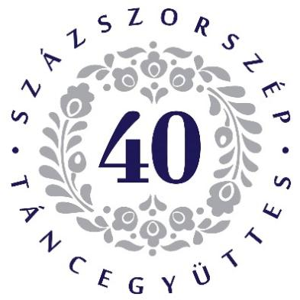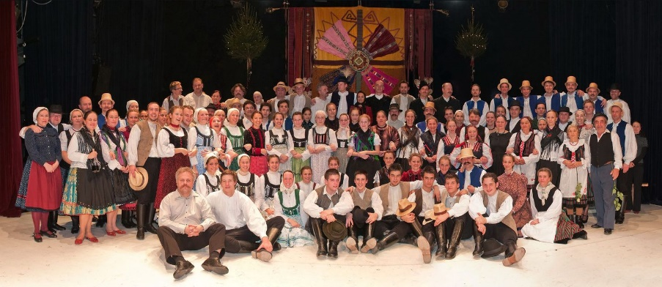
Eddigi együttműködési megállapodásunkat kölcsönös előnyeire (táborrendezés, rendezvényen való közreműködés, továbbképzés megtartása a BBK-ban, stb) tekintettel a Martonvásári Önkéntes Tűzoltóegyesülettel egyeztettük. Bár 2021-ben közös akciót szerveznünk nem sikerült, ezt a továbbiakra is tervezzük.
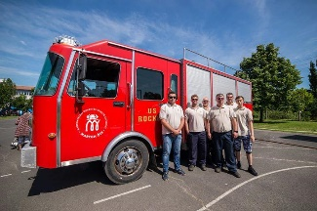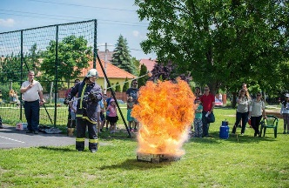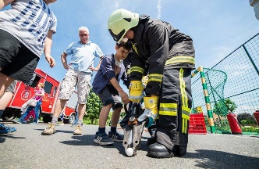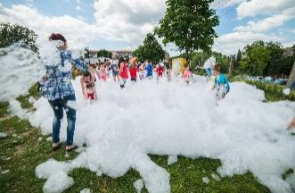

A Nyugdíjas Klubbal való együttműködésünk töretlen minden járványügyi nehézség ellenére, nemcsak szívesen látott civil szervezetünk az övék, de a város kulturális eseményeinek, rendezvényeinek szervezésében mindig számíthatunk segítő támogatásukra.
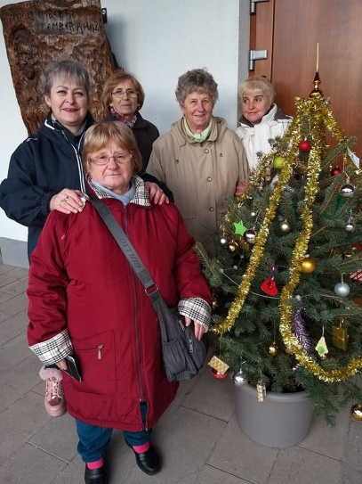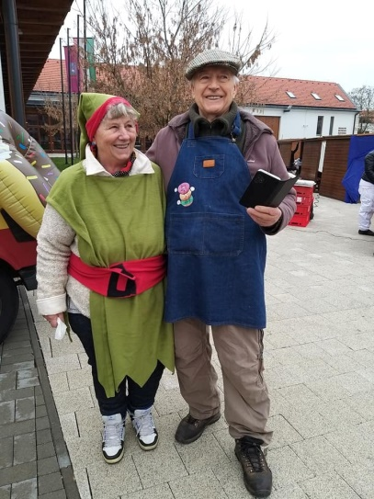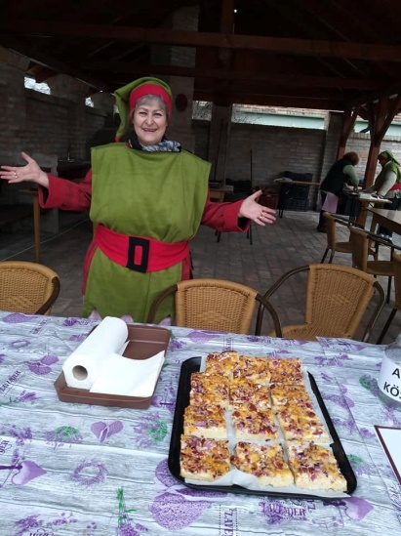

A 2021-es évben továbbra is, folyamatosan kiváló együttműködő partnerünk a Dynamic Dance Crew Táncegyesület, több rendezvényünkön, eseményük rendezésében részt vállaltak, ugyanakkor önálló kezdeményezéseikkel több ízben is színesítették a város kulturális életét. Együttműködési megállapodás formájában működési támogatásra érdemesek.
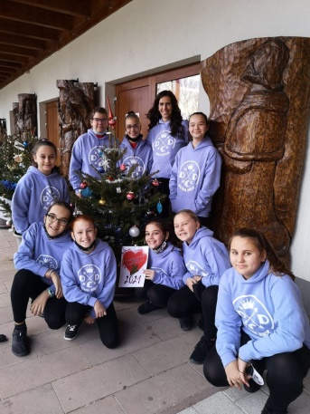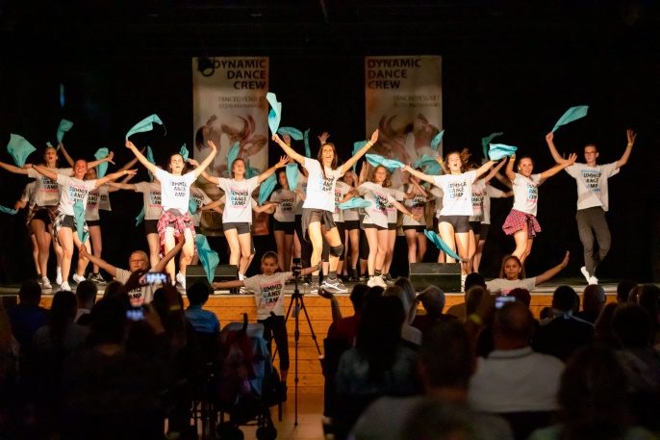

A Szent László Huszár Egyesületre méltán számíthatunk nemzeti ünnepeink alkalmával, vagy egyéb kulturális együttműködés terén is. 2021-ben jelenlétükkel emelték a nemzeti ünnepek, megemlékezések fényét augusztus 20-án, az Aradi Vértanúk Napján és október 23-án. Márciusban a közreműködésükkel jött létre a Huszárok című kiállítás a nemzeti ünnephez kapcsolódóan, október 6-án pedig a tőlük kölcsönkapott grafikákból rendeztük meg az Aradi Vértanúk arcképcsarnoka című kiállítást.
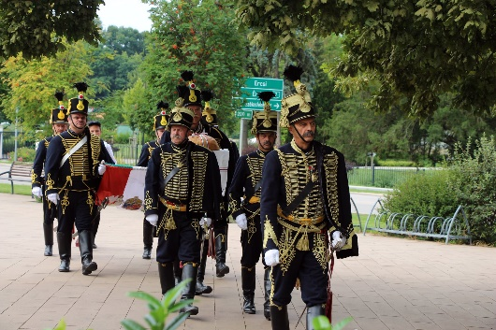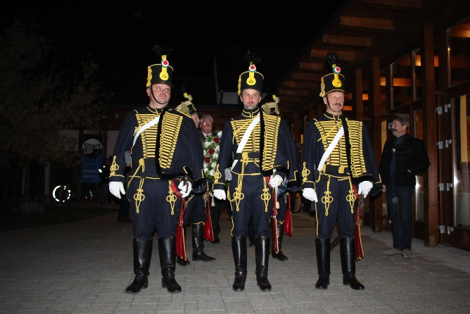

2021-ben is részt vettünk az Adventi Fénylő Ablakok elnevezésű martonvásári kezdeményezésben, amelynek során decemberben mindhárom épületünk ablakát karácsonyi dekorációval láttuk el.

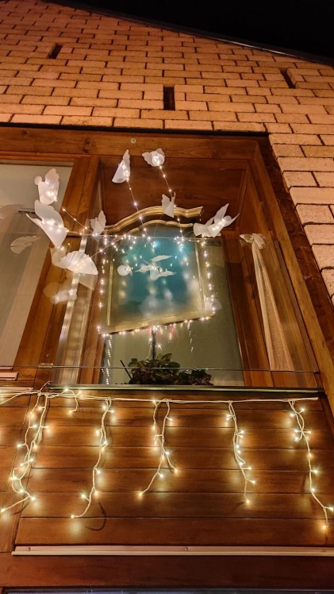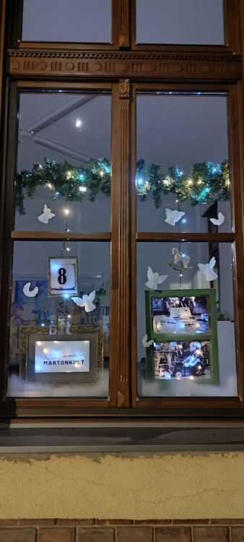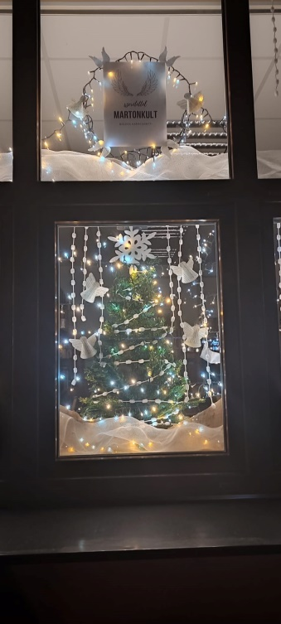

A BBK-val, mint kulturális intézménnyel együttműködő civil személyek és 2021-es munkájuk:
Ringató - Fiskus Olga | együttműködés | 15 foglalkozás
Kerekítő | Együttműködés | 12 foglalkozás x 2 ó
KK akciócsoport Fejes-Kocsi Katalin és Orosz Kata | együttműködés | Martonvásári Fénylő Ablakok 12.01.-24.
Karácsonyi Készülődők Csoportja/ Karácsonyi jótékonysági Vásár | együttműködés | Jótékonysági Karácsonyi Vásár 12.11.  19 foglalkozás x 2 ó
Helyi kézművesek csoportja | Együttműködés | Adventi kézműves vásár 12.04.
Buzás Tamás | együttműködés | Térítésmentes fotó biztosítása
Foki Gábor | együttműködés | Önkéntesség
Kortyis Dávid | együttműködés | Térítésmentes fotó biztosítása
Lepp Tiborné Zalka Ibolya | együttműködés | Térítésmentes fotó biztosítása
Turcsányi Erzsébet | együttműködés | Térítésmentes fotó biztosítása
Pletser Cecília | együttműködés | Térítés mentes grafikai szolgáltatás
Pletser Tamás | Együttműködés | Brunszvikok és a képzőművészet – kiállítás kurátora 08.18.-31.
Pimper László | együttműködés | Közös projekttervezés
Pimperné Farkas Tímea | együttműködés | Önkéntesek szervezése
Gyugyi Péter | együttműködés | Eseti közös rendezvényszervezés
Baksai Arnold | együttműködés | Eseti közös rendezvényszervezés
Bitó Péter | együttműködés | Eseti közös rendezvényszervezés
Martonosi Tamás | együttműködés | Eseti közös rendezvényszervezés
Mihálovics Mónika | együttműködés | Eseti közös rendezvényszervezés
Béke utcaiak | Együttműködés | Békebeli Béke-buli 08.28.

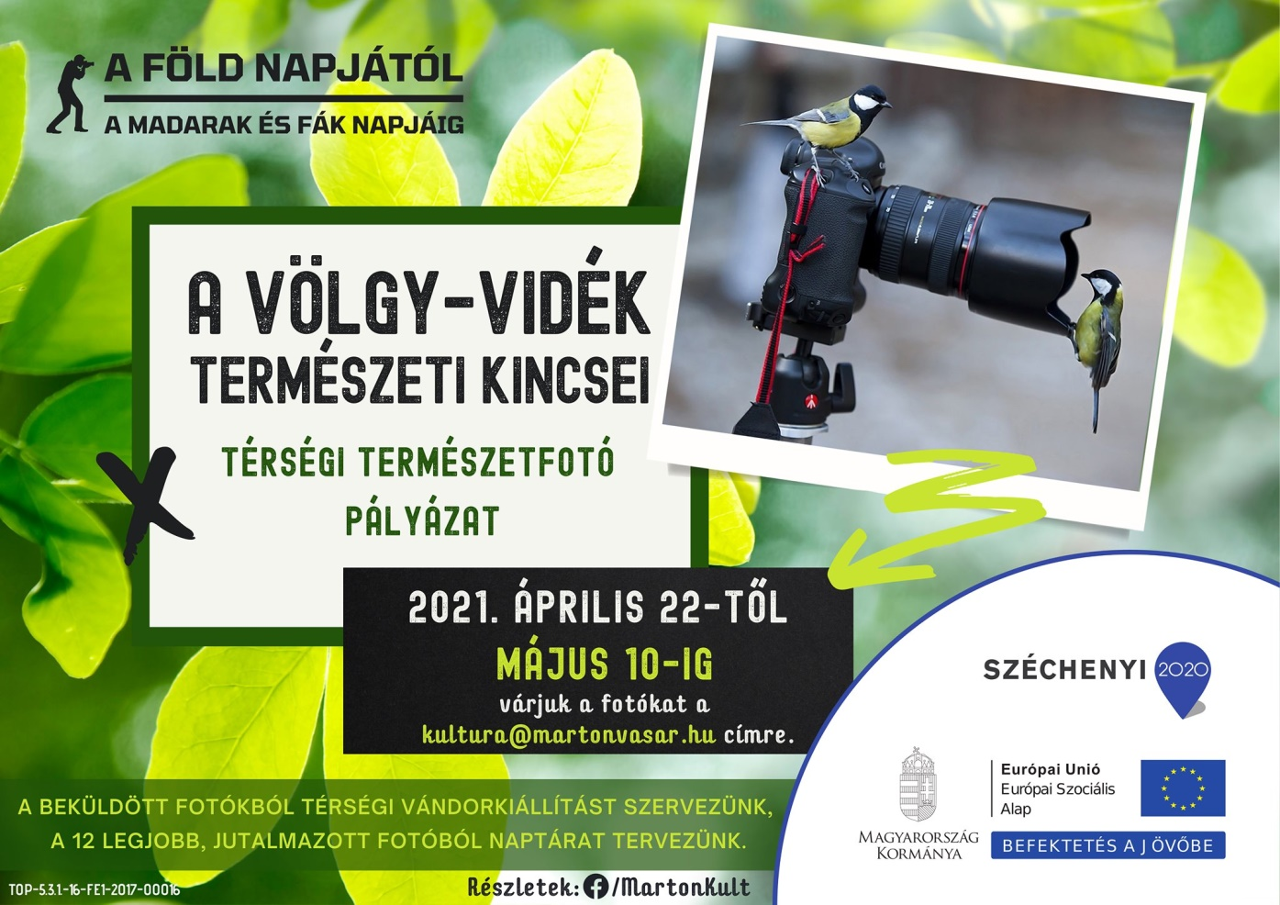

Folyamatos információs szolgáltatással állunk a civil lakosság rendelkezésére személyesen, a BBK épületében és jártunkban-keltünkben, vonalas telefonjainkon, közismert személyes mobiljainkon. A megkeresések becsült száma közel l000, melyek szakmai, közművelődési, turisztikai, rendezvényszervezési, projekt és szervezési tematikájúak, kapcsolattartási szándékúak.
2021-ben közel 19 000 látogató, résztvevő fordult meg nálunk a különféle korlátozások mellett, de az őszi fesztiválszezon köszönhetően. Egész évben, de a nem látogatható időszakban felértékelődött az online kapcsolattartás szerepe. Igyekeztünk kihasználni a https://www.facebook.com/MartonKult oldal lehetőségeit, illetve a város FB oldalaiét is. Ezen a csatornán az ezt szokásként használókhoz, hozzászólókhoz jutunk el, számuk alkalmanként, posztonként a néhány száz és 10000 között mozgott.

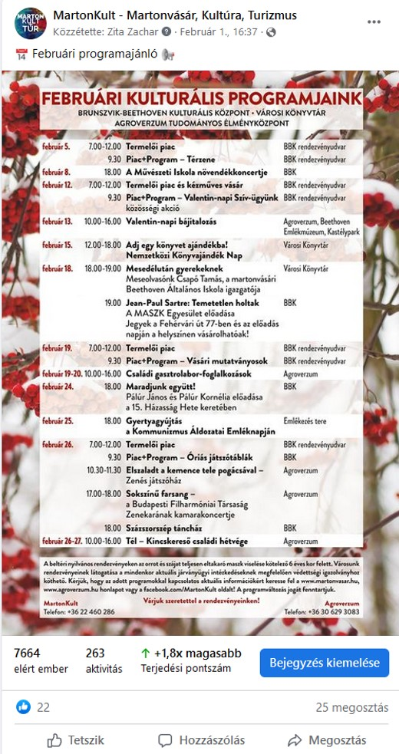

Az online tér, a közösségi média adta módok kihasználása, illetve a szabadtéri kiállítási lehetőségek (pl. sétánykerítés) kihasználása feltett szándékunk a továbbiakban is. E téren 2021-ben is, az előző évhez hasonlóan sok lehetőséget biztosított a TOP 5.3.1-16-FE1-2017-00016 „A területi kohézió erősítése Martonvásár térségében” nyertes pályázatunk, amelyet amint már lehetett személyes akciók váltottak fel. Így a civil szervezetek, a civil lakosság bevonásával sikeres volt 2021. január 22-re, a Magyar Kultúra Napjára a Mit jelent Neked a kultúra Martonvásáron? online akciónk, melynek eredményeként került óriás molinónk a városközponti kerítésünk oldalára. Január 22. és február 28. között a MASZK bemutatkozó kirakatkiállítására került sor, Február 24. és március 15 között kérdeztük meg online formában és a Forum Martinin keresztül a lakosságot arról, hogy mit a véleménye a martonvásári kulturális életről, e felmérés eredményéről több fórumon is beszámoltunk. 2021. március 12. és 31. között mutatta be munkáját a Szent László Huszáregyesület a BBK kirakatkiállításának formájában. Április 22., a Föld Napja kapcsán térségi fotópályázatot hirdettünk, A Völgy-vidék természeti kincsei címmel, mely eredményét sétánykiállítás formájában szeptember 17. és október 5. között láthatták „látogatóink”, illetve a beküldött képekből készült városunk 2022-es naptára. Június 26. és augusztus 31. között rendeztük meg „Kis dolgok nagy szeretettel” elnevezéssel, helyi óvónőink kézműves kiállítását az Óvodamúzeumban. Július közösségi, civil szervezésű, az elszármazottakat vendégül látó eseménye volt a Hazahívó – hazaváró. Augusztus 13-án a Fiatalok éjszakája rendezvényünk városunk fiatal, elsősorban középiskolás generációját vonta be a kulturális élet szervezésébe. Augusztus 28-án kelt új életre a Békebeli Béke-buli, a Béke utcaiak civil szervezésében, melyet TOP pályázatunkkal támogattunk.

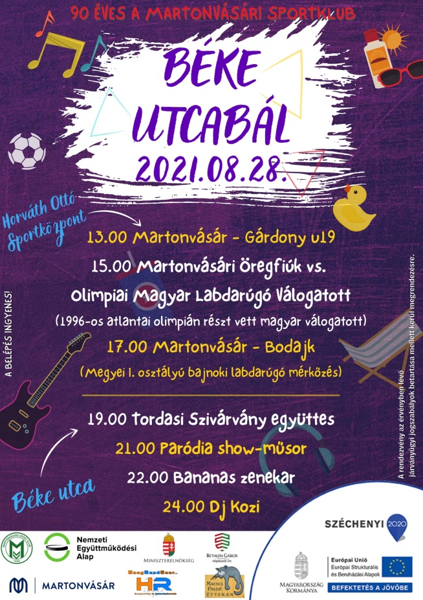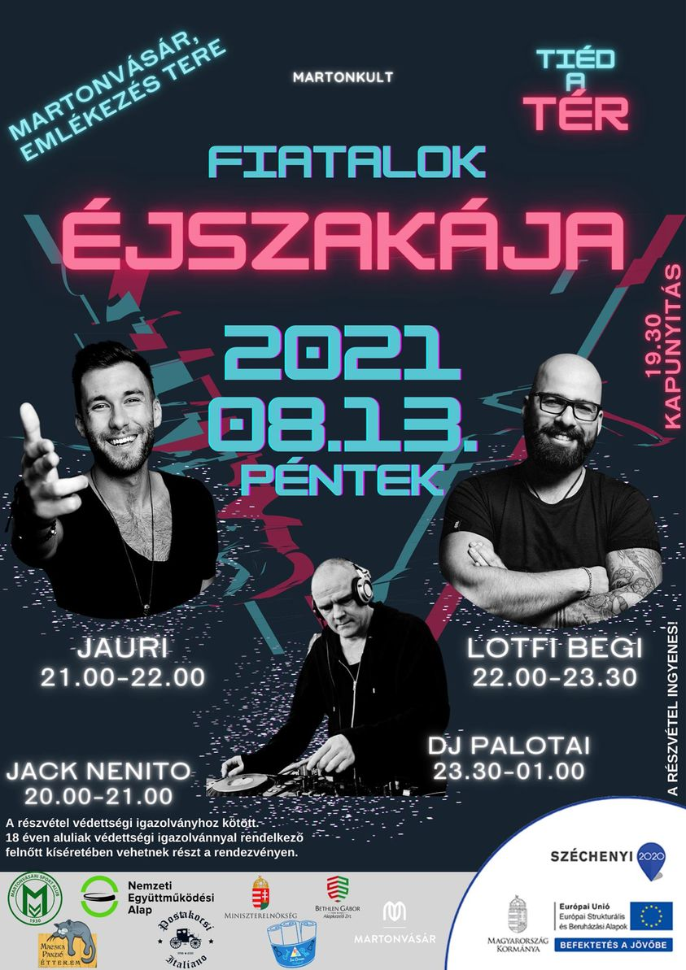

A város felújítási munkálatai miatt megszűntek a hagyományos hirdetőtáblák, amelyek akkori formájukban nem illeszkednek az új városközpont képébe, de a helyi igények kielégítésére szükségesek. 2021 végén a városközpontban felállításra került egy citylight tábla, melyet a város havi programjainak közzétételére használunk. Pályázati források nyomán rövid időn belül számíthatunk aktuális kulturális információk közzétételére alkalmas hirdetőtáblák kihelyezésére a város több pontján.

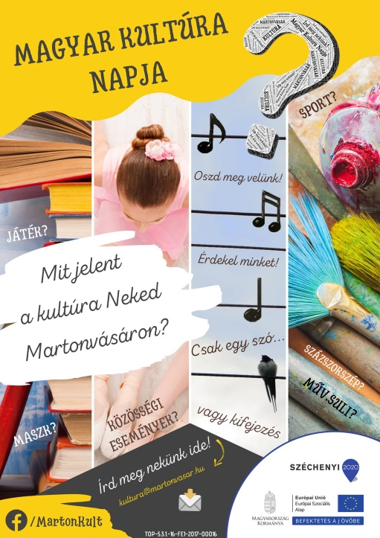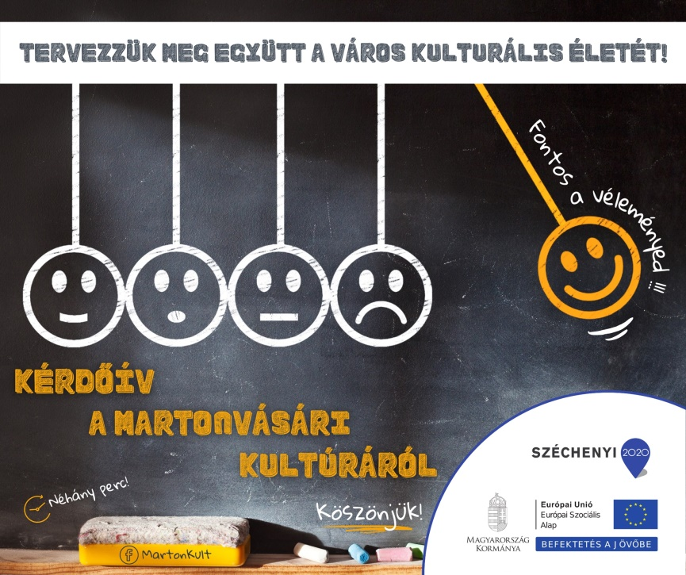

2021-ben a Canva professzionális tervező program segítségével Kulturális Irodánkban 5 meghívó és 71 plakát készült programjainkhoz.
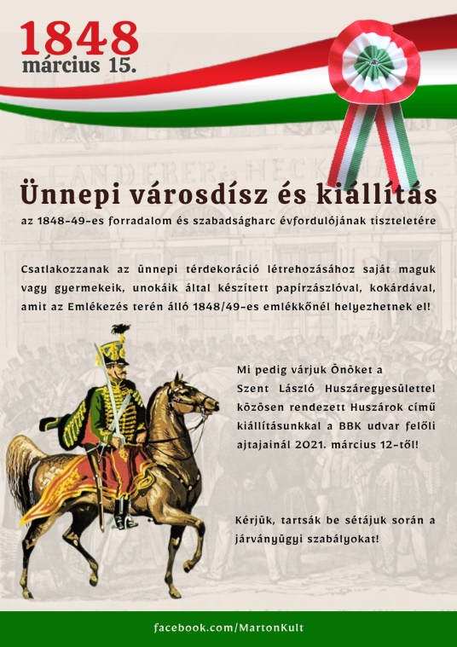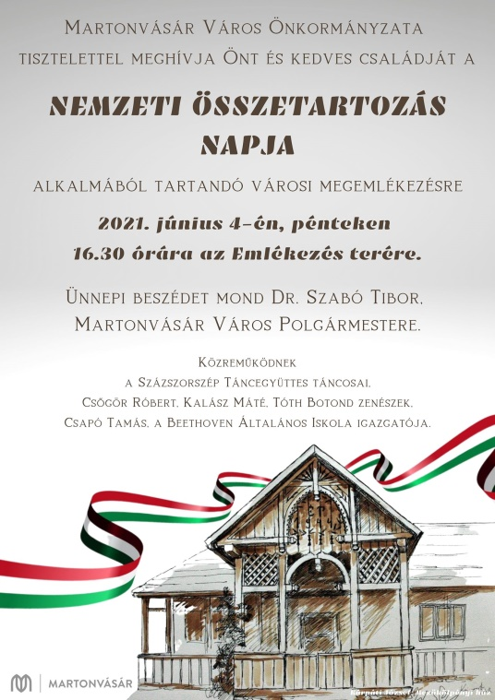
Saját honlapunkat fejleszteni, korszerűsíteni tervezzük, ez városunk honlapjának megújulásához kapcsolódóan folyamatban van.
Havi rendszerességgel megjelenünk valamilyen formában a város lapjában, a Forum Martiniben.

2021 júniusától rendezvényudvarunkban működik szombati termelői piacunk, kiegészülve havonta kézműves vásárral, mely egyre népszerűbb, egyre több vásárlót vonz szombat délelőttönként. Már 2021-ben alkalmanként erre az időre kisebb-nagyobb kulturális, közösségi programot is szerveztünk, hogy ne csak a vásárlásnak, hanem a baráti, városlakói találkozásoknak is színtere legyen udvarunk. A BBK ekként rendezte meg decemberben Karácsonyváró/Fadíszítő akcióját, mely 19 közösséget mozgatott meg, így 19 kis karácsonyfa díszítette adventben rendezvényudvarunkat dicsérve Martonvásár civil, közösségi életét.

